ЛГСД-03 |  | Стол детский "Семицветик"
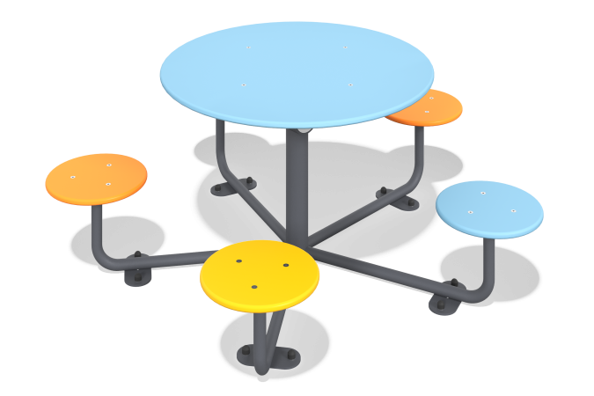

Размеры, мм: | 1152x1198x465 | Вес, кг: | 35
Характеристики материалов
Материал: влагостойкая березовая фанера, металл, акриловая краска, порошковая краска. Каркас столика выполнен из трубы диаметром ДУ-20 или ДУ-32. Фанерные конструкции изготовлены из высокопрочной, влагостойкой фанеры толщиной 15 мм и окрашены в два слоя акриловой краской и имеют специальное покрытие - антиграффити. Все имеющиеся металлические детали покрыты порошковой полиэфирной краской. Весь крепеж нержавеющий.
Элементы столика:
Рама столик "Семицветик" ширина 1070мм х длина 800мм - 1 шт
Сиденье Семицветик ширина 250мм х длина 250мм (синий) - 1 шт.
Столешница Семицветик ширина 700мм х 700мм(синий) - 1 шт.
Сиденье Семицветик ширина 250мм х длина 250мм (желтый) - 2 шт.
Сиденье Семицветик ширина 250мм х длина 250мм (оранжевый) - 2 шт.
Комплект крепежа - 1 шт.

